とうきょう すくわくプログラム活動報告書

[ここに入力]

**参考様式**

|  |  |
| --- | --- |
| 年間テーマ | 土 |
| 園名 | 松沢幼稚園 |
| 歳児・時期 | 年長児・6月 |

１．活動のテーマ

＜テーマ＞

「砂場の土にはダンゴムシがいないのに花壇の土にはたくさんいるね。なんでかな？」

＜テーマの設定理由＞

前回の「つちってなんだろう？」という話し合いの中で、子どもからの疑問が出たので、学級全体で友達の意見も聞きながら、思ったこと、考えたことを伝え合う機会にしたいと考え、このテーマを設定した。

２．環境のデザイン

前回のように学級全体で話し合った後、子どもが思いついたことを書き込んで掲示板に貼る。引き続き、自由に書き込めるように、コメントを書く紙（書けない子どもには保育者が思いついたことを聞き取り一緒に書く）、サインペン、模造紙、掲示板等を数日間用意しておく。

３．探究活動の実践

＜活動の内容＞

人, 子供, 屋外, 少年 が含まれている画像

AI によって生成されたコンテンツは間違っている可能性があります。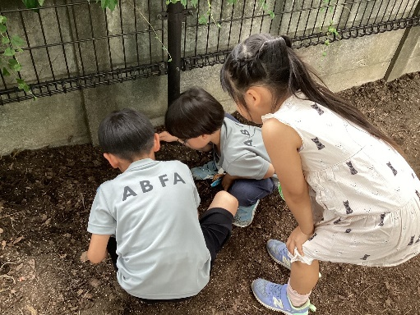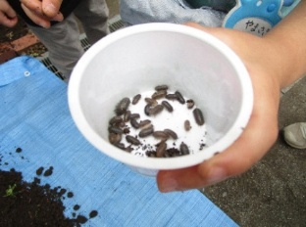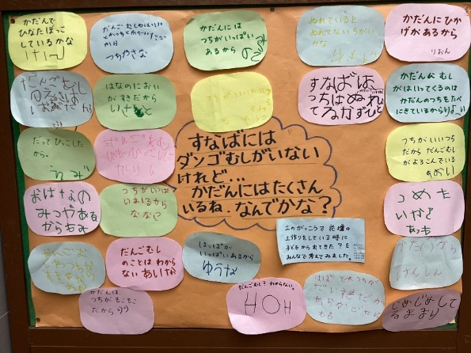

◎『砂場の土にはダンゴムシいないのに花壇の土にはたくさんいるね。なんでかな？』という子どもの疑問を学級で取り上げて、みんなで共有する。

・花壇の土を食べに集まってくる。

・じめじめしているから

・葉っぱがいっぱいあるから

・ダンゴムシは土が好きなんだよ

・ダンゴムシのエサは葉っぱだから

・ダンゴムシのことはわからないな・・・。

・日向ぼっこしてるんだよ

いろいろな意見が出る。

ダンゴムシに詳しい子どもは

特に積極的に話していた。

後からでも、思いついたことを保育者に

知らせに来たり、掲示板にコメントを書いて

貼ったりしていた。

子どもの中から幼稚園にはどんな虫がいるか

という話題で会話が盛り上がる。

　　教師の振り返り

　前回の「土とは」という問いかけより「花壇になぜダンゴムシがいるか？」とう問いかけが具体的でわかりやすかったようで、子どもたちは自分の考えを発言していました。その時は思いつかなかった子ども後から考えを伝えにきていて、ずっと思考していたんだと思いました。

また、普段はあまり目立たない子どもも虫に詳しいことで周りから注目され、自信を持つようになりました。子どもたちが自分の好きなこと、得意なことで力を発揮できる環境を作ることが大切だと思いました。

**幼稚園にどんな虫がいるかということに関心が広がっていたので「幼稚園にいるムシを探そう」ということを次のテーマに設定しました。**